Міністерство науки і освіти, молоді та спорту України

Національний технічний університет України

“Київський політехнічний інститут”

Основи програмування та алгоритмічні мови – 2.

Спеціальні засоби мови програмування

ЗВІТ ДО

КОМП’ЮТЕРНОГО ПРАКТИКУМУ No 6

«Високоякісний текстовий режим роботи відеопідсистеми»

(ТЕМА)

Варіант No 3

Дата «___» _______ 20___

Оцінка «_________»

Дата «___» _______ 20___

Виконав: студент ___ курсу

гр. ЗПІ-ЗП73

Боярко Оксана Олександрівна

*(П.І.Б.)*

Перевірив: Крячок О.С.

_______________________

*(П.І.Б., підпис)*

Київ 2018

* Завдання до роботи
* необхідно написати програму, що виконує побудову меню, в якому реалізовано можливість виконання усіх попередніх комп’ютерних практикумів.
* Теоретичні відомості.
* Для роботи з відеосистемою у середовище macOS можна використовувати бібліотеку ncurses.
* Для побудови меню - menu
* Ці бібліотеки не є стандартними, тому для включення їх до програми при компіляції потрібно вказати на них таким чином - -lncurses –lmenu

Initscr() – переводить термінал у режим curses

Cbreak – вимикає буферізацію та дозволяю користувачеві вводити дані

Keypad – дозволяє считувати допоміжні клавіши(стілки)

getmaxyx(curscr, max_y, max_x) – створення вікна curses. Змінні обчислюються у бібліотеки, вони беруть коордінати вікна терміналу

Далі малюємо відображення за допомогою box, mvwprintw

Вибір меню та запуск коду інших файлів здоблен за допомогою switch

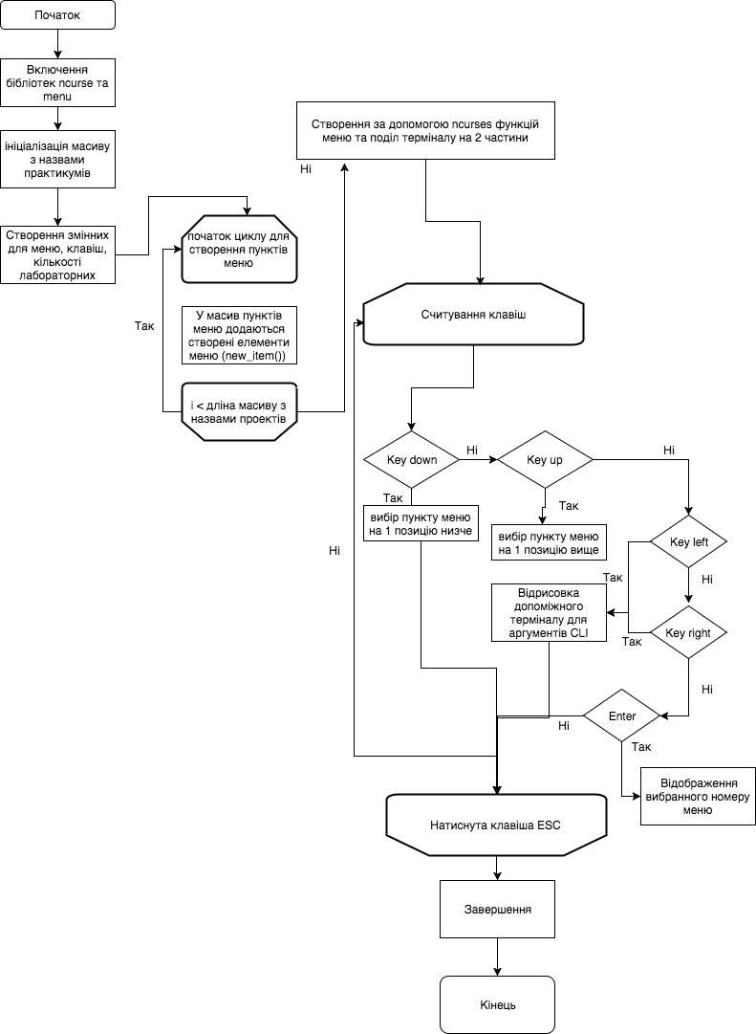

* Результати роботи.

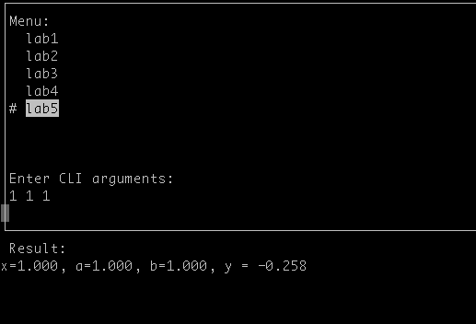

* Висновки по роботі.

У роботі біли використані дві бібліотеки, що їх включити потрібно передати параметром при компіляції –lncurses –lmenu.

Було досліджено, як працювати з цими бібліотеками для створення графічного меню у терміналі.

* Програмний код (Додаток).
* #include <cstring>  
  #include <cstdlib>  
    
  #include <ncurses.h>  
  #include <menu.h>  
    
  #define ARRAY_SIZE(a) (**sizeof**(a) / **sizeof**(a[0]))  
    
  **char** projects[][10] = {  
   "lab1",  
   "lab2",  
   "lab3",  
   "lab4",  
   "lab5"  
  };  
    
  **int** main(**int** argc, **char** *argv[]) {  
   ITEM **items;  
   MENU *menu;  
   **int** key_pressed,  
   num_project,  
   i;  
    
   num_project = ARRAY_SIZE(projects);  
   items = (ITEM **)calloc(num_project + 1, **sizeof**(ITEM *));  
   **for**(i = 0; i < num_project; ++i)  
   items[i] = new_item(projects[i], NULL);  
   items[num_project] = (ITEM *)NULL;  
    
   menu = new_menu((ITEM **)items);  
    
   initscr();  
   start_color();  
   cbreak();  
   keypad(stdscr, **true**);  
    
   // data for screen params  
   **int** max_x, max_y;  
   getmaxyx(curscr, max_y, max_x);  
    
   // create separated window  
   WINDOW *menu_win = newwin(max_y/3, max_x, 0, 0);  
   WINDOW *result = newwin(max_y/3 * 2 + 1, max_x, max_y/3, 0);  
   refresh();  
    
   box(menu_win, 0, 0);  
   mvwprintw(menu_win, 1, 1, "Menu:");  
   mvwprintw(result, 0, 1, "Result:");  
   wrefresh(result);  
   set_menu_win(menu, menu_win);  
   set_menu_sub(menu, derwin(menu_win, 6, 68, 2, 1));  
   set_menu_format(menu, 5, 1);  
   set_menu_mark(menu, "# ");  
   wmove(menu_win, 3, 3);  
   wrefresh(menu_win);  
   post_menu(menu);  
   wrefresh(menu_win);  
    
   **while**((key_pressed = getch()) != 27) {  
   **char** args[80];  
   **switch**(key_pressed) {  
   **case** KEY_DOWN:  
   menu_driver(menu, REQ_DOWN_ITEM);  
   **break**;  
   **case** KEY_UP:  
   menu_driver(menu, REQ_UP_ITEM);  
   **break**;  
   **case** KEY_LEFT:  
   **case** KEY_RIGHT:  
   mvwprintw(menu_win, 10, 1, "Enter CLI arguments:\n");  
   wmove(menu_win, 11, 1);  
   wrefresh(menu_win);  
   mvwgetstr(menu_win, 11, 1, args);  
   **break**;  
   **case** 10:  
   wclear(result);  
   mvwprintw(result, 0, 1, "Result:");  
    
   wmove(result,1, 0);  
   wrefresh(result);  
   **char** str[80];  
   strcpy(str, "./cmake-build-debug/");  
   strcat(str, item_name(current_item(menu)));  
   strcat(str, " ");  
   strcat(str, args);  
   reset_shell_mode();  
   system(str);  
   reset_prog_mode();  
   **break**;  
   }  
   wrefresh(menu_win);  
   }  
   endwin();  
   **return** 0;  
  }